演講題目:具冒充者與欺騙攻擊偵測之語者辨識
演講者:許正欣
內容:語者辨識是透過說話者的語音，來辨識出語者的身分。
欺騙攻擊以人為造假的聲音，隊與者欺騙系統進行攻擊，這些攻擊包括人聲模仿、錄音回放、語音合成、語音轉換，物理性訪問之欺騙攻擊:透過麥克風進行攻擊，例如語音回放，邏輯性訪問之欺騙攻擊，例如語音合成。
講者說明語者辨識類型共2種，語者驗證和語者辨識。
首先語者辨識會在偵測到攻擊後將語音特徵使用cqcc抽取出來，並透過二元分類辨識是哪種攻擊。
並且在辨識階段會透過mfcc以及i-vector抽取特徵後訓練模型並顯示結果。
語音特徵擷取cqcc
Cqcc是結合常數q轉換和倒頻譜過程所得到的語音特徵
常數q轉換(cqt)則最稱應用於音樂處理領域，其產生的頻譜特色是:
1.頻率軸非線性標度而是對數標度
2.隨著頻率改變窗口長度也會跟著改變
語音特徵擷取i-vector
i-vector是基於聯合因子分析方法，主要有下列特點
- 通常使用mfcc進行擷取
- 需要非註冊語者語料來建立通用背景模型(ubm)統計語者特徵分佈的模型
- 將語者特徵進行特徵降為，大幅降低特徵複雜度
- 使不固定長度的語音特徵變為400維的固定長度

語者語音的supervector可表示為M=m+T*w
M: 語者語音的supervector
M:ubm的supervector
T:total variability matrix，使用ubm語料估算得知，是一low rank矩陣
w:語者supervector對應之i-vector
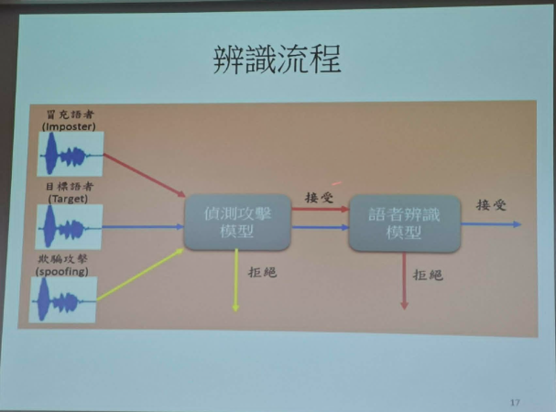
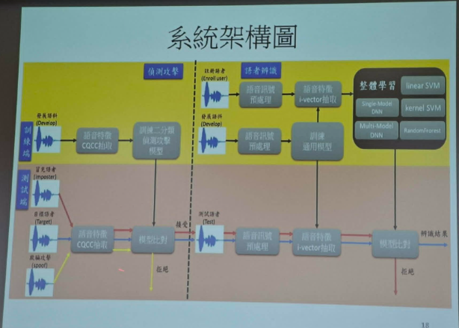
最後演講者說明欺騙攻擊偵測模型可設計成遞迴神經網路，可解決輸入長度不一的問題
語者辨識模型可將整體學習可再進行超參數的最佳化，以降低複雜度以改善系統的效能。

